Forum Europe-Chine des civilisations

Colloque franco-chinois
sur le vieillissement de la population
en Chine et en France

Première partie
Aspects sociétaux et humains du vieillissement en Chine

Ce colloque bénéficie du soutien de l’ambassade de France en Chine.

Les publications et points de vue exprimés n’engagent que leurs auteurs.

29 - 30 avril 2024·Sorbonne Université-Faculté des lettres

Organisateurs :
Sorbonne université-Faculté des lettres
Université Paul-Valéry Montpellier 3 KEDGE Business School
&
Université Renmin de Chine

Co-organisateurs :
Institut de gérontologie, Université Renmin de Chine
Centre d’études sur la population et le développement, Université Renmin de Chine
Institut de recherche sur la France et la Francophonie (IRIFF), Université Renmin de Chine
Institut franco-chinois (IFC), Université Renmin de Chine
Société française de Gériatrie et Gérontologie
Institut de recherche interdisciplinaire en études culturelles (IRIEC), Université Montpellier 3
Revue Economic and Political Studies

I. Programme général
Lundi 29 avril
09h30-09h40 | Photographie du groupe |  |  |  |  | Faculté des Lettres
09h40-10h00 | Cérémonie d’ouverture |  |  |  |  | Faculté des Lettres
10h00-12h00 | Thème 1 : Développement de la population |  |  |  |  | Salle des actes
Modérateurs : | M. Lu Jiehua et M. Thierry Tirbois
Déjeuner |  |  |  | Club des professeurs
14h00-16h00 | Thème 2 : Politiques de vieillissement |  |  |  |  | Salle des actes
Modérateurs : | M. Zhai Zhenwu et Mme Virginie Julliard
16h00-16h15 | Pause
16h15-18h15 | Thème 3 : Fertilité et soutien familial |  |  |  |  | Salle des actes
Modérateurs : | M. Li Shuzhuo et Mme Carole Talon-Hugon
Dîner |  |  |  |  | Bouillon Racine
Mardi 30 avril
09h00-10h30 | Thème 4 : Famille et soins aux personnes âgées |  |  |  |  | Salle des actes
Modérateurs : | M. Wang Jinying et M. Joël Belmin
10h30-10h45 | Pause
10h45-12h15 | Thème 5 : Participation sociale des personnes âgées |  |  |  |  | Salle des actes
Modérateurs : | M. Hu Zhan et M. Jean-Pierre Michel
09h00-12h00 | Atelier EPS：The Changing Landscape of Population Ageing in the Contemporary World |  |  |  |  | Bibliothèque de l'UFR Langue française.
Déjeuner |  |  |  |  | Décanat  Faculté des Lettres
14h00-16h00 | Thème 6 : Développement des services sociaux pour les personnes âgées |  |  |  |  | Salle des actes
Modérateurs : | M. Yuan Xin et M. Vincent Moriniaux
16h00-16h30 | Cérémonie de clôture |  |  |  |  | Salle des actes

II. Déroulé des activités
Lundi 29 avril, Salle des actes
09h30-9h40 | Photographie du groupe
09h40-10h00 | Cérémonie d’ouverture
Modérateurs : (modérateur chinois supprimé)
- M. le professeur Philippe MONNERET, Directeur de l’UFR Langue française de Sorbonne Université
Discours d’accueil :
- M. le professeur Guillaume FIQUET, vice-président aux Relations internationales de Sorbonne Université
- Mme la professeure Béatrice PEREZ, Doyenne de la Faculté des lettres de Sorbonne Université
- M. le professeur DU Peng, Doyen de la Faculté de démographie et de santé, directeur de l'Institut de gérontologie de l'Université Renmin de Chine
10h00-12h00 | Thème 1 : Développement de la population
Modérateurs :
M. LU Jiehua, PR, Université de Pékin
M. Thierry Tirbois, PRAG, Sorbonne Université
10h00-10h15 | Évolution de la politique de planification familiale en Chine et transition de la fertilité
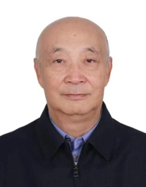
ZHAI Zhenwu翟振武, directeur du Centre de Recherche sur la Population et le Développement de l'Université Renmin de Chine (un des 100 principaux centres de recherche en sciences humaines et sociales soutenus par le ministère de l'Éducation), professeur. Il est actuellement président de la Société Chinoise de Démographie, vice-président de l'Association Chinoise pour la Planification Familiale, rédacteur en chef de la revue "Population Research", et membre du septième groupe d'évaluation des disciplines (sociologie) du Conseil d'État. Il est engagé de longue date dans la recherche démographique et est l'auteur de plus de 20 ouvrages, dont "Techniques d'Analyse de la Population Moderne" et "Développement des Moyens de Subsistance Vu à Travers les Changements Démographiques", et de plus de 100 articles. Il a reçu plusieurs prix au niveau provincial et ministériel, dont le Prix de Publication du Gouvernement Chinois, le Premier Prix d'Excellence en Science Démographique Chinoise, le Deuxième Prix d'Excellence en Sciences Humaines et Sociales des Universités du Ministère de l'Éducation, le Premier Prix d'Excellence en Philosophie et Sciences Sociales de Pékin, le Prix Spécial de la Science Douce en Population et Planification Familiale, et le Prix de la Population de Chine.
10h15-10h25 | Questions & réponses
10h25-10h40 | Tendances démographiques de la Chine à l'ère de la décroissance
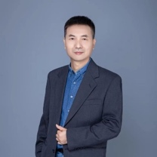
CHEN Wei陈卫, professeur au Centre de recherche sur la population et le développement de l'Université Renmin de Chine, docteur en sociologie de l'Université nationale d'Australie (2004). Il se consacre à l'enseignement et à la recherche en statistiques sociales, démographie et économie des ressources environnementales et démographiques. Ses principaux domaines de recherche incluent la fertilité et les politiques de fertilité, le vieillissement de la population, le mariage et la famille, etc. Il a dirigé et participé à plus de 30 projets de recherche du Fonds national des sciences sociales, du Fonds national des sciences naturelles, des projets de coopération internationale et des projets de recherche au niveau provincial et ministériel. Il a publié et édité plus d'une centaine de monographies, manuels et articles.
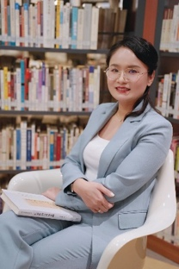
LIU Jinju刘金菊, professeure au Département de Gestion Publique de l'Université Urbaine de Pékin, docteure en gestion de l'Université Renmin de Chine (2013), a reçu le titre de Professeure Exceptionnelle de Pékin en 2022 et été sélectionnée pour le projet de talents exceptionnels du Département d'Organisation du Comité de Pékin en 2015. Ses principaux domaines de recherche sont le système de services de soins aux personnes âgées, la gestion des ressources humaines pour les personnes âgées, la migration de la population, les politiques de fertilité, etc. Elle a publié plus de 20 articles et a dirigé deux projets du Fonds National des Sciences Sociales, un projet des Sciences Humaines et Sociales du Ministère de l'Éducation, un projet du Fonds des Sciences Sociales de Pékin et un projet de soutien aux jeunes talents exceptionnels de Pékin.
10h40-10h50 | Questions & réponses
10h50-11h05 | Étude sur les mesures intégrées de santé de la population âgée en Chine et leurs facteurs influençant
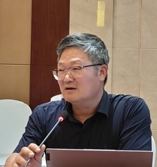
WANG Jinying王金营, titulaire d'un doctorat en économie, est professeur et directeur de thèses doctorales à la Faculté d'Économie de l'Université de Hebei, ainsi que directeur du Centre de Recherche sur la Population et le Développement Sanitaire, un établissement clé pour les sciences humaines et sociales de la province de Hebei. De 2011 à 2019, il a occupé le poste de doyen de la Faculté d'Économie de l'Université de Hebei. Il est actuellement vice-président de l'Association chinoise de démographie, membre exécutif et vice-directeur du comité spécialisé en économie du vieillissement de l'Association chinoise de gérontologie et de gériatrie. Il se consacre depuis longtemps à la recherche dans les domaines de la démographie, de la population et de l'économie, de l'économie du vieillissement, de la théorie du capital humain, et des stratégies de développement de la population. Il a publié quatre monographies et plus de 170 articles scientifiques. Il a innové en proposant les concepts d'activité démographique et d'espace de rétroaction de la population, ainsi qu'un cadre théorique pour leur analyse, et a examiné en profondeur les moteurs du développement socio-économique de la Chine dans un contexte de décroissance démographique.
11h05-11h15 | Questions & réponses
11h15-11h25 | Intégration sociale et gestion des migrants internationaux en Chine
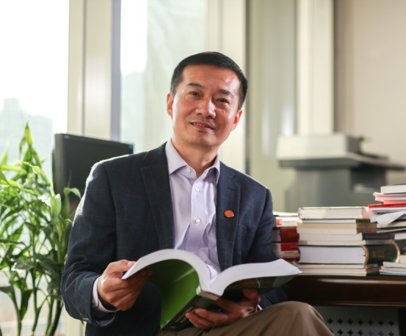
LI Shuzhuo李树茁, professeur émérite à l'Université de Xi'an Jiaotong, professeur à la faculté de politique publique et de gestion, directeur honoraire de l'Institut de recherche sur la population et le développement, professeur adjoint à l'Institut de recherche sur la population et les ressources de l'Université Stanford, membre du comité des sciences sociales du ministère de l'Éducation, et vice-président de la Société Chinoise de Démographie. Ses domaines de recherche se concentrent sur la population chinoise, le développement social et les politiques publiques, y compris la politique et le développement démographiques, la gouvernance du déséquilibre des sexes, le vieillissement et la santé, la migration et l'intégration de la population, et la gouvernance mondiale.
11h25-11h40 | Questions & réponses
11h40-12h00 | Discussion générale sur le thème
Déjeuner
14h00-16h00 | Thème 2 : Politiques de vieillissement
Modérateurs :
M. ZHAI Zhenwu, PR, Université Renmin de Chine
Mme Virginie Julliard, PR, Sorbonne Université
14h00-14h15 | Stratégie nationale chinoise face au vieillissement de la population
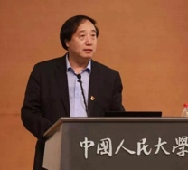
DU Peng杜鹏, doyen de la Faculté de démographie et de santé, directeur de l'Institut de gérontologie de l'Université Renmin de Chine, professeur, directeur de thèse. Il est actuellement membre du comité d'experts du Ministère des Affaires Civiles, vice-président de la Société Chinoise de Gériatrie et de Gérontologie, vice-président de la Société Chinoise de Démographie, directeur de l'Institut International de Recherche sur le Vieillissement des Nations Unies, et éditeur international de la revue Ageing & Society. Il a été président de la région Asie-Pacifique de l'Association Internationale de Gérontologie et de Gériatrie de 2009 à 2013 et directeur de HelpAge International de 2007 à 2016. Ses principaux domaines de recherche incluent la population et le développement, le vieillissement de la population et les questions liées à l'âge, ainsi que les politiques liées au vieillissement. Il a dirigé plus d'une dizaine de projets majeurs au niveau national et provincial, publié plus de cent articles dans des revues académiques nationales et internationales, et rédigé plus d'une dizaine d'ouvrages.
14h15-14h25 | Questions & réponses
14h25-14h40 | Évaluation des politiques publiques sur le vieillissement en Chine sous l'angle de l'équité entre les sexes
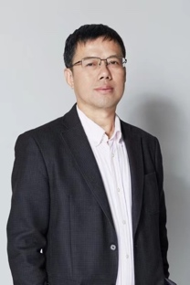
LU Jiehua陆杰华 est actuellement professeur émérite Boya à l'Université de Pékin, directeur de thèse, directeur du Centre de stratégie nationale pour l'adaptation au vieillissement de l'Université de Pékin, directeur du comité de propositions sociales du Comité central de la Ligue démocratique, et professeur invité à l'École d'ethnologie et de sociologie de l'Université centrale des nationalités. Il occupe également les postes de vice-président de l'Association démographique de Chine, vice-président de la Société de gérontologie et de médecine gériatrique de Chine, membre permanent du conseil de l'Association chinoise de planification familiale, vice-président de l'Association démographique de Pékin, vice-président de la Société de gérontologie et de santé des personnes âgées de Pékin, et membre du troisième comité d'experts de la Commission du vieillissement de Pékin, etc. Il a reçu le titre de "Projet des 100 talents" des sciences sociales de Pékin et le neuvième Prix de la population de Chine (catégorie travail scientifique et technologique). Ses principaux domaines de recherche incluent la sociologie de la population et la santé des personnes âgées. Ses principaux travaux incluent "Théories sur la qualité de la population à la nouvelle ère" et "Rapport sur le développement de la population et de la santé à Shenzhen", etc.
14h40-14h50 | Questions & réponses
14h50-15h05 | Progrès et perspectives de la réforme du système de pensions en Chine
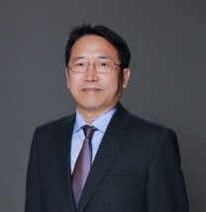
LIN Bao林宝, docteur, chercheur à l'Institut de démographie et d'économie du travail de l'Académie chinoise des sciences sociales, directeur du département des études sur le vieillissement et la sécurité sociale, également vice-directeur et expert en chef du Centre de recherche sur le vieillissement de la population de l'Académie chinoise des sciences sociales, professeur et directeur de thèse à l'Université de l'Académie des sciences sociales de Chine. Engagé de longue date dans la recherche sur le vieillissement de la population et la sécurité sociale, la démographie et les politiques publiques, il possède une connaissance approfondie du vieillissement de la population en Chine, de la réforme des pensions, de la réforme de l'âge de la retraite et de la construction du système de services sociaux pour les personnes âgées. Il a publié 2 monographies académiques, des dizaines d'articles scientifiques et est le rédacteur en chef des publications annuelles "Strategic Research Report on Actively Responding to Population Aging".
15h05-15h15 | Questions & réponses
15h15-15h25 | Progrès des expériences pilotes d'assurance soins de longue durée en Chine
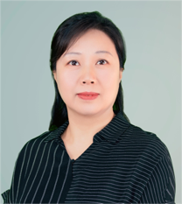
ZHANG Wenjuan张文娟, professeure à l'Institut de gérontologie de l'Université Renmin de Chine et directrice de thèses doctorales, se concentre principalement sur la recherche en matière de santé des personnes âgées et de politique sociale. Elle a dirigé sept projets de recherche nationaux et provinciaux, et a publié plus de cinquante articles dans des revues académiques nationales et internationales telles que Research on Aging, Population Research, Statistical Research, Insurance Studies, China Soft Science, et Chinese Journal of Population Science. Elle a également publié trois monographies académiques. Elle est actuellement membre exécutif de la Chinese Gerontological Society and Geriatrics Society, présidente du comité de l'enseignement et de la recherche de cette société, et vice-présidente du comité de sociologie du vieillissement de la Chinese Sociological Association.
15h25-15h40 | Questions & réponses
15h40-16h00 | Discussion générale sur le thème
16h00-16h15 | Pause
16h15-17h45 | Thème 3 : Fertilité et soutien familial
Modérateurs :
M. Li Shuzhuo, PR, Université de Xi'an Jiaotong
Mme Carole Talon-Hugon, PR, Sorbonne Université
16h15-16h30 | Le paradoxe de la faible fertilité en Chine et les réponses politiques
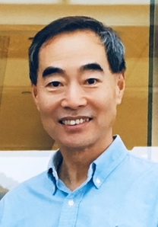
LI Jianmin李建民, est docteur en économie et professeur à la faculté d'économie de l'Université Nankai. Il a étudié à l'Institut International des Sciences de la Population en Inde et a été chercheur visiteur senior à l'Université de l'Indiana, États-Unis. Il a occupé le poste de directeur de l'Institut de Recherche sur la Population et le Développement de l'Université Nankai et vice-président de la Société Chinoise de Démographie. Ses principaux domaines de recherche incluent la transition démographique et familiale, la faible fécondité, le développement démographique et la politique démographique, le vieillissement et le développement économique, ainsi que le capital humain et le développement économique.
16h30-16h40 | Questions & réponses
16h40-16h55 | Nouvelle analyse du niveau bas de fertilité de la population chinoise
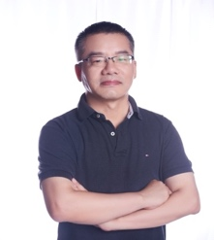
LI Jianxin李建新, docteur, est professeur au département de sociologie de l'Université de Pékin et chercheur au Centre de recherche sur la société et le développement de Chine de l'Université de Pékin. Ses principaux domaines de recherche incluent la démographie, la sociologie de la population, la santé des personnes âgées et la démographie ethnique. Il a publié plus d'une centaine d'articles scientifiques, principalement dans des revues majeures telles que "Sciences de la population en Chine", "Études sur la population" et "Recherches sociologiques" en Chine. Il est l'auteur de plusieurs ouvrages, dont "Problèmes de structure de la population en Chine", "Le malheur de la population chinoise" et "La mauvaise interprétation de la population chinoise". Il a dirigé des projets majeurs financés par la Fondation nationale des sciences sociales de Chine et a pris la responsabilité de grands projets dans les bases de recherche clés en sciences humaines et sociales du ministère de l'Éducation.
16h55-17h05 | Questions & réponses
17h05-17h20 | Décisions de fertilité à l'ère de la longévité : Une perspective de la théorie des jeux évolutionnistes
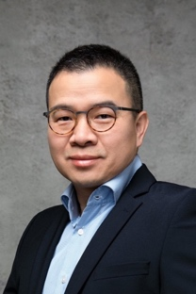
ZHANG Zhen张震, docteur en démographie, est professeur à l'Université Fudan, directeur de l'Institut de Recherches sur la Population et directeur adjoint du Centre de Recherche sur le Développement de la Population et la Politique Publique. Diplômé de l'Université de Pékin, il a été chercheur à l'Institut Max Planck pour la Recherche Démographique (MPIDR) en Allemagne. Ses domaines de recherche comprennent la démographie, la santé et la mortalité, le vieillissement de la population, les prévisions démographiques et les méthodes et applications de l'analyse statistique sociale. Il occupe également les fonctions de vice-président de l'Association Démographique de Shanghai, membre du conseil de la Société Démographique de Chine, secrétaire général du Comité Démographique de l'Association des Sciences Régionales de Chine, membre de l'Union Internationale pour l'Étude Scientifique de la Population (IUSSP) et membre de l'Association Américaine de Démographie (PAA).
17h20-17h30 | Questions & réponses
17h30-17h45 |  | Coûts de l'éducation familiale et facteurs influençant en Chine dans un contexte de vieillissement démographique et de faible fertilité
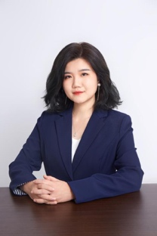 |  | YANG Fan杨凡, docteure en économie, est directrice du département de démographie de l'Université Renmin de Chine et directrice de thèses doctorales. Elle est également chercheuse au Centre de recherche sur la population et le développement et à l'Institut de recherche pour une Chine en bonne santé de la même université. Elle a été directement recrutée sur le poste de "Jeune chercheuse éminente" de l'Université Renmin de Chine. Elle est présidente du comité professionnel des jeunes démographes de la Société démographique de Chine.  Ses axes de recherche incluent l'économie de la population, les politiques démographiques et la gestion de la population. Elle a publié plus de 40 articles dans des revues centrales nationales et internationales telles que "Population Research" et "Ageing & Society", et est auteure de trois monographies. Elle a dirigé quatre projets de niveau provincial et supérieur, y compris des projets clés du Fonds national des sciences sociales. Elle a reçu huit prix de niveau provincial et ministériel, y compris le Prix d'excellence pour la recherche scientifique dans les institutions d'enseignement supérieur, le Prix d'excellence pour la recherche sociale de Pékin et le Prix d'excellence pour la recherche en sciences démographiques de Chine. Ses rapports de consultation politiques, dont quatre ont été commentés par des dirigeants nationaux, contribuent à répondre aux problèmes démographiques majeurs actuels et servent les grandes stratégies de développement national.
17h45-17h55 |  | Questions & réponses
17h55-18h15 |  | Discussion générale sur le thème
Dîner
Mardi 30 avril, Salle des actes
09h00-10h30 | Thème 4 : Famille et soins aux personnes âgées
Modérateurs :
M. WANG Jinying, PR, Université de Hebei
M. Joël Belmin, Faculté de médecine, Sorbonne Université
09h00-09h15 | Allocation des ressources pour les soins aux personnes âgées dans les familles chinoises
YANG Chenggang杨成钢, professeur à l'Institut de recherche sur le développement social de l'Université de Finance et d'Économie du Sud-Ouest, et directeur de thèses doctorales ; vice-président de l'Association démographique chinoise, membre du groupe d'experts en réforme globale de la Commission nationale de la santé, chef des experts de la base de recherche sur le développement familial, et membre du comité consultatif d'experts du gouvernement populaire de la région autonome du Tibet.
Il a longtemps été engagé dans l'enseignement et la recherche en démographie, en économie et en sociologie. Il a été directeur de l'Institut de recherche sur la population de l'Université de Finance et d'Économie du Sud-Ouest, vice-directeur du Centre de recherche sur l'économie de l'ouest de la Chine et président du comité des professeurs de l'Institut de recherche sur le développement social.
Principales réalisations académiques : auteur, éditeur en chef et coéditeur de 8 monographies académiques, collaborateur de plus de 10 ouvrages ; auteur de plus de 100 articles académiques ; chef de projet pour le « Projet de matériel d'enseignement clé du Plan marxiste : Introduction à la démographie » ; a dirigé plus de 50 projets importants financés par la Fondation nationale des sciences sociales de Chine et d'autres projets.
09h15-09h25 | Questions & réponses
09h25-09h40 | La valeur de gouvernance des familles chinoises dans une société vieillissante
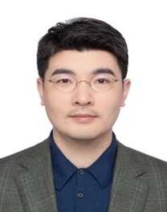
HU Zhan胡湛 est professeur et directeur de thèse à l'Institut d'études sur le vieillissement de l'Université Fudan, où il occupe également les postes de vice-directeur du Centre de recherche sur la population et les politiques de développement et de directeur du Centre d'études sur les femmes. Il se consacre à la recherche interdisciplinaire dans les domaines du vieillissement de la population, de la gouvernance démographique, des transformations familiales et du genre. Sélectionné comme jeune talent d'élite dans le cadre du plan national des dix mille talents, il est le principal expert d'un projet majeur du Fonds national des sciences sociales de Chine. Il a reçu plusieurs distinctions, dont le Prix d'excellence en sciences humaines et sociales du Ministère de l'Éducation, le Prix d'excellence en science démographique de Chine, le Prix d'excellence en philosophie et sciences sociales de Shanghai, le Prix de consultation en prise de décision de Shanghai et le Prix d'or en études urbaines Qian Xuesen. Il est également vice-président de la division de recherche et d'enseignement de la Société chinoise de gérontologie et de gériatrie, ainsi que membre du conseil de l'Association chinoise pour les études sur les femmes.
09h40-09h50 | Questions & réponses
09h50-10h05 | Division du travail par sexe et âge dans le soutien familial aux personnes âgées en Chine : Nouvelles tendances à l'ère de l'individualisation
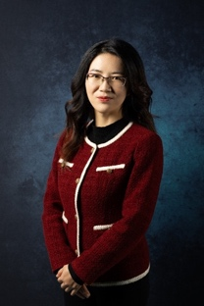
TAO Tao陶涛, docteure en économie. Elle est professeure associée et directrice de thèses doctorales à la Faculté des sciences sociales et de la population de l'Université Renmin de Chine. Elle a reçu la "Médaille du travail de la capitale", le titre de "Modèle de compétence professionnelle pour les jeunes de Pékin", la distinction de "Jeune chercheur éminent (Poste A)" de l'Université Renmin de Chine, ainsi que les titres de "Modèle d'enseignement", "Leader double" et "Excellent individu du think tank". Ses recherches portent sur le vieillissement de la population et la décroissance démographique. Elle est l'auteure de 3 monographies et a publié plus de 40 articles dans des revues académiques nationales et internationales. Elle a dirigé 7 projets longitudinaux, notamment des projets clés du Fonds national pour les sciences sociales et du Fonds Ho Leung Ho Lee, et a reçu 9 récompenses de recherche au niveau provincial et ministériel, dont le 8ème Prix d'excellence en science démographique et le 14ème Prix d'excellence en philosophie et sciences sociales de Pékin. Elle a également remporté plus de 30 prix d'enseignement au niveau municipal et universitaire, y compris le championnat de la compétition d'enseignement pour jeunes de Pékin dans la catégorie sciences humaines et le premier prix du concours de rédaction.
10h05-10h15 | Questions & réponses
10h15-10h30 | Discussion générale sur le thème
10h30-10h45 | Pause
10h45-12h15 | Thème 5 : Participation sociale des personnes âgées
Modérateurs :
M. HU Zhan, PR, Université Fudan
M. Jean-Pierre Michel, PR, Université de Genève
10h45-11h00 | Politiques, réalité et perspectives de la participation sociale des personnes âgées en Chine
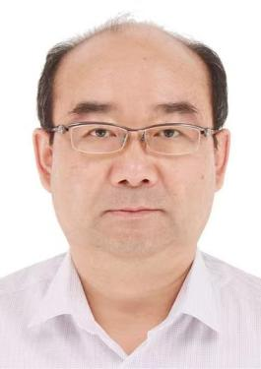
YUAN Xin原新, docteur en économie, est professeur à l'Institut de Recherche sur la Population et le Développement de la Faculté d'Économie de l'Université Nankai. Il dirige également le Centre de Stratégie de Développement des Aînés de l'Université Nankai et le Centre de Stratégie de Gouvernance Sociale des Aînés de l'Association Chinoise des Personnes Âgées/l'Université Nankai. Expert du Comité des Experts sur le Travail des Personnes Âgées au niveau national et directeur du Comité des Experts sur le Travail des Personnes Âgées de la ville de Tianjin. Vice-président de la Société Chinoise de Démographie, président de l'Association de Soins de Longue Durée de Tianjin, et vice-président de la Société de Démographie de Tianjin. Avec plus de 40 ans de recherche et d'enseignement dans le domaine des sciences de la population dans les établissements d'enseignement supérieur, ses domaines de recherche principaux sont l'économie de la population, la société et la stratégie des aînés, la politique démographique, et le développement durable. Il a reçu le "Prix de la Population Chinoise (Catégorie Scientifique)" et le titre de "Professeur Exceptionnel au Niveau National".
11h00-11h10 | Questions & réponses
11h10-11h25 | Évolution des modèles de participation sociale des personnes âgées en Chine : une perspective Age-Periode-Cohorte
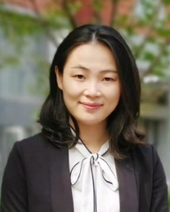
XIE Lili谢立黎, actuellement directrice du département du travail social et de la politique sociale de l'Université Renmin de Chine et professeure associée, est également présidente du comité des jeunes de l'Association chinoise de gérontologie et de gériatrie, membre du conseil de l'Association chinoise de gérontologie et de gériatrie, secrétaire générale du comité spécialisé en sociologie du vieillissement de l'Association sociologique chinoise, et experte du comité de travail social pour personnes âgées de l'Union chinoise de travail social. Elle a été boursière Fulbright aux États-Unis à l'Université de Saint Louis à Washington en 2014-2015 et a poursuivi des recherches postdoctorales au département de travail social de l'Université chinoise de Hong Kong en 2016-2017.
Elle se consacre principalement à la recherche en sociologie du vieillissement, y compris la participation sociale des personnes âgées, le développement des ressources humaines âgées, l'environnement favorable aux personnes âgées, et la gouvernance de la société vieillissante. Elle a reçu le Carroll L. Estes Award de l'Association américaine de gérontologie. Elle a dirigé plusieurs projets de recherche financés par la Fondation nationale des sciences sociales de Chine, le Fonds des Nations Unies pour la population, des projets commandés par l'Association chinoise du vieillissement, et des projets de recherche financés par l'Université Renmin de Chine. Elle a publié plus de 30 articles dans des revues académiques reconnues nationalement et internationalement, a publié deux monographies académiques et a traduit un ouvrage.
11h25-11h35 | Questions & réponses
11h35-11h50 | Impact des expériences de migration sur la santé physique et mentale des personnes âgées rurales
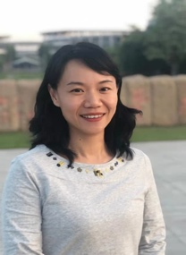
TANG Dan唐丹, professeure à l'Institut de gérontologie de l'Université Renmin de Chine et directrice de thèses doctorales. Elle se consacre depuis de nombreuses années à la recherche en gérontologie, en se concentrant sur les problèmes de santé mentale des personnes âgées, les services de santé publique et les soins de longue durée. Elle occupe les postes de vice-présidente de la sous-commission de psychologie de la Société chinoise de gérontologie et de membre du conseil de la Société de gérontologie et de médecine gériatrique de Pékin. Elle a dirigé plusieurs projets de recherche nationaux et provinciaux et a publié des dizaines d'articles dans des revues académiques nationales et internationales pertinentes.
11h50-12h00 | Questions & réponses
12h00-12h15 | Discussion générale sur le thème
Déjeuner
14h00-16h00 | Thème 6 : Développement des services sociaux pour les personnes âgée
Modérateurs :
M. YUAN Xin, PR, Université Nankai
M. Vincent Moriniaux, MCF, Sorbonne Université
14h00-14h15 | Progrès et perspectives des politiques de lits de soins à domicile pour personnes âgées en Chine
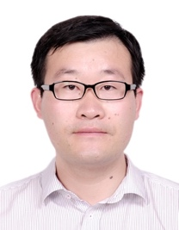
ZHANG Hangkong张航空 est docteur en gérontologie et professeur associé à l'Institut de gérontologie de l'Université Renmin de Chine. Ses domaines de recherche comprennent l'économie du vieillissement, les politiques liées à la vieillesse et les services de soins aux personnes âgées. Il a dirigé plusieurs projets de recherche financés par la Fondation nationale des sciences sociales de Chine, la Fondation des sciences sociales de Beijing, des projets sur appel d'offres de l'Office national sur le vieillissement, et des projets soutenus par la division d'excellence du comité d'organisation de Beijing. Il a publié plus de trente articles et l'ouvrage "Recherches sur le vieillissement de la population dans la capitale et les problèmes de soins aux personnes âgées". Il a également contribué en tant que rédacteur en chef et co-éditeur à plusieurs livres bleus sur l'industrie des soins aux personnes âgées à Beijing, tels que "Rapport sur le développement des services de soins aux personnes âgées à Beijing (2019) - Institutions de soins", "Rapport sur le développement des services de soins aux personnes âgées à Beijing (2020-2021) - Soins à domicile" et "Livre bleu sur les soins aux personnes âgées à Beijing - Rapport sur le développement des aides à la réadaptation et des dispositifs d'assistance (pour les personnes âgées) à Beijing (2018)".
14h15-14h25 | Questions & réponses
14h25-14h40 | Développement des services de soins à domicile pour personnes âgées à partir de l'expérience d'une organisation non gouvernementale en Chine
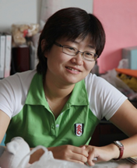
WANG Yanrui王艳蕊, titulaire d'une licence en droit de l'Université de Sciences Politiques et de Droit de Chine et d'une maîtrise en gestion publique de l'Université Nationale de Singapour. En 2006, elle a fondé l'organisation de services de soins communautaires pour personnes âgées "Le Ling", étant l'une des pionnières en Chine à explorer le modèle de services de soins communautaires. Après des années de pratique, Wang Yanrui et son équipe ont fourni des services de soins professionnels aux personnes âgées de la communauté, se concentrant sur les soins spécialisés pour les personnes âgées incapables, et ont promu la réforme de la politique de soins à domicile communautaires par l'innovation pratique, approfondissant les services intégrés de soins pour personnes âgées à domicile-communauté-institution. Actuellement, sous l'égide de "Le Ling", ont été établis le Centre de travail social pour personnes âgées "Le Ling", le Centre de services de soins pour personnes âgées "Le Ling", et la société "Le Xiang Yin Ling" de services de soins pour personnes âgées, gérant sept stations de services de soins communautaires pour personnes âgées et un centre de soins pour personnes âgées au niveau de la rue, formant un développement en chaîne à grande échelle.
14h40-14h50 | Questions & réponses
14h50-15h05 | Recherche sur le modèle de gestion de la co-morbidité et de soins à domicile pour personnes âgées basé sur une équipe multidisciplinaire
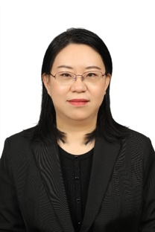
SHI Yingxiu施颖秀 est la présidente de Beijing Saiwojia Elderly Service Co., Ltd et de Beijing Yikang Huimin Hospital Management Co., Ltd. Elle est membre de l'expert national sur la santé des personnes âgées sous la Commission nationale de la santé, vice-présidente du comité de soins palliatifs de la Société chinoise de gériatrie et de gériatrie, lauréate du titre de « Civilisation respectueuse des aînés » à l'échelle nationale, l'une des 100 personnalités des travailleurs sociaux en Chine, et membre du troisième comité d'experts sur le vieillissement de la ville de Beijing. Elle se consacre principalement aux quatre grands domaines de services : médical, soins aux personnes âgées, travail social et grande santé. Son équipe tente d'introduire des talents dans sept domaines professionnels - soins aux personnes âgées, médical, travail social, soins infirmiers, psychologie, réadaptation, nutrition - formant ainsi un modèle de "soins communautaires intégrés interprofessionnels" 7+X (fournisseurs de services) +N (volontaires), offrant des soins de santé intégrés tout au long de la vie des individus, couvrant les dimensions physique, mentale, sociale et spirituelle.
15h05-15h15 | Questions & réponses
15h15-15h30 | Exploration et pratique des services de soins intelligents pour personnes âgées en milieu urbain en Chine
ZHAO Menghan赵梦晗, maître de conférences et directrice de master à l'Université Renmin de Chine, est une jeune chercheure du programme Wu Yuzhang. Titulaire d'un doctorat en démographie de l'Université de Pennsylvanie aux États-Unis, elle est membre du comité des jeunes démographes de la Société Chinoise de Démographie. Ses domaines de recherche incluent la statistique démographique, le comportement de fertilité et la santé des personnes âgées. Auteure d'un ouvrage, co-auteure de deux manuels, elle a publié plus de 30 articles en anglais et en chinois dans des revues à comité de lecture telles que Governance, The Journals of Gerontology, Series B, Demographic Research, Ageing & Society et "Études Démographiques". Elle a dirigé quatre projets de recherche longitudinaux au niveau national et provincial.
15h30-15h40 | Questions & réponses
15h40-16h00 | Discussion générale sur le thème
16h00-16h30 | Cérémonie de clôture
Conclusions du colloque
- M. le professeur DU Peng, doyen de la Faculté de démographie et de santé, directeur de l'Institut de gérontologie, Université Renmin de Chine
- M. le professeur Philippe MONNERET, directeur de l’UFR Langue française, Sorbonne Université

III. Participants français (par ordre alphabétique)
M. Jean-Pierre AQUINO, Docteur, Délégué Général de la Société française de Gériatrie et Gérontologie
M. Joël BELMIN, Faculté de médecine, Service de gériatrie à orientation cardiovasculaire et neuropsychogériatrique, Sorbonne Université
M. Jean-Cassien BILLIER, MCF, UFR de Philosophie, Sorbonne Université
M. Laurence DEVILLERS, PR, UFR de Sociologie et informatique, Sorbonne Université
M. Guillaume FICQUET, PR, vice-président aux Relations internationales, Sorbonne Université
Mme Anne-Marie GUILLEMARD, PR, sociologue, membre du Haut conseil de la famille et de l’âge
Mme Virginie JULLIARD, PR, CELSA, Sorbonne Université
M. Jean-Pierre MICHEL, PR, Université de Genève
M. Philippe MONNERET, PR, UFR Langue française, Sorbonne Université
M. Vincent MORINIAUX, MCF, UFR Géographie, Sorbonne Université
Mme Béatrice PEREZ, PR, Doyenne de la Faculté des lettres de Sorbonne Université
M. Gérard SIARY, PR, IRIEC, Université Paul-Valéry Montpellier 3
Mme Carole TALON-HUGON, PR, UFR de Philosophie, Sorbonne Université
M. Thierry TIRBOIS, PRAG, UFR de Sociologie et informatique, Sorbonne Université
M. Jean-François VERGNAUD, PR, IRIEC, Université Paul-Valéry Montpellier 3

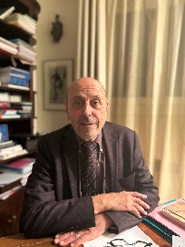
Jean-Pierre AQUINO, docteur, gériatre et médecin de santé publique, Professeur associé au Collège de Médecine des Hôpitaux de Paris est le Délégué général de la Société Française de gériatrie et gérontologie depuis juillet 2016 et des instances gériatriques nationales (Collège national des enseignants de gériatrie, Conseil national des professionnels de gériatrie, Organisme de Développement Professionnel Continu de gériatrie).
Membre du Haut Conseil de la famille, de l’enfance et de l’âge.
Président du Conseil territorial de santé du département des Yvelines.
Directeur d’International Longevity Centre France.

Ancien directeur médical de l’Hôpital la Porte Verte.
Ancien administrateur de la Caisse nationale d’assurance vieillesse.
Collaborateur de la Ministre, Michèle DELAUNAY, d’octobre 2012 à mars 2014 : Présidence du Comité Avancée en Age et remise du rapport « Anticiper pour une autonomie préservée » au Premier Ministre, Jean-Marc AYRAULT (mars 2013)
Collaborateur de la Ministre, Laurence ROSSIGNOL, d’avril 2014 à mars 2015 : coordination et publication du « Plan national de prévention de la perte d’autonomie » (octobre 2015).
Joël BELMIN, professeur des Universités – Praticien Hospitalier en Gériatrie. Il occupe actuellement les fonctions de Chef de Service au sein du service de gériatrie du Groupe Hospitalier Pitié-Salpêtrière-Charles Foix (Site hôpital Charles Foix, Ivry-sur-Seine), CHU de Paris (UFR Santé – Sorbonne Université) ainsi que celle de chercheur associé au Laboratoire d’informatique médicale et d’ingénierie des connaissances en e-Santé (LIMICS), (UMRS_1142, INSERM et Sorbonne Université).
Il est notamment membre du Conseil Scientifique de la Société Française de Gériatrie et de Gérontologie, et membre de l’Académie Nationale de Médecine (2023).
Il est par ailleurs rédacteur associé du journal Gerontology (Karger) et membre du Comité éditorial de plusieurs journaux scientifiques.
Le Pr Belmin est à l’origine de la création et mise à jour d’un site internet consacré à la formation universitaire à la gériatrie / gérontologie en France (www.seformeralageriatrie.org) ainsi que de la réalisation du premier MOOC francophone de gérontologie, sur la maladie d’Alzheimer.
Il a contribué à plus de 500 publications en langue française ou anglaise, et a coordonné la publication de plusieurs livres de gériatrie/gérontologie, notamment le livre de gériatrie de référence Gériatrie pour le praticien ‘Elsevier Masson, 2023).
Jean-Cassien BILLIER, maître de conférences en philosophie à Sorbonne Université, membre
de l’Unité mixte de recherche Sorbonne Université-CNRS 8011 Sciences, Normes,
Démocratie. Son domaine de spécialisation est l’éthique (éthique normative, métaéthique, éthique appliquée).
Laurence DEVILLERS, PR, UFR de Sociologie et informatique, Sorbonne Université

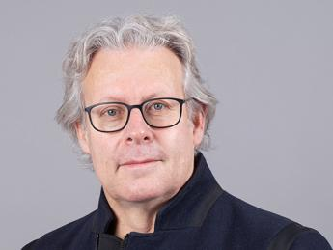
Guillaume FICQUET, directeur de recherche CNRS et membre de l’Institut de minéralogie, physique des matériaux et cosmochimie de Sorbonne Université (IMPMC) depuis 1999. Après une thèse à l’université Rennes 1 et un séjour post-doctoral au Max Planck Institut de Mainz, Guillaume Fiquet a commencé sa carrière à l’ENS de Lyon avant de rejoindre l’UPMC en 1999. Il est spécialiste des propriétés physiques des matériaux en conditions extrêmes et de la modélisation de l’intérieur des planètes telluriques. Il est médaille d’argent du CNRS en 2011.
De 2009 à 2013, il a été directeur adjoint de l’Institut de minéralogie, physique des matériaux et cosmochimie de Sorbonne Université, avant d’en être le directeur de 2014 à 2021. De 2012 à 2016, il a présidé la section 18 du comité national du CNRS et siégé au conseil scientifique de l’UPMC. De 2002 à 2011, il a siégé au conseil scientifique de l’ESRF (European Synchrotron Radiation Facility) et siège actuellement au conseil scientifique du European-XFEL (Hambourg).
Anne-Marie GUILLEMARD, PR, sociologue, membre du Haut conseil de la famille et de l’âge
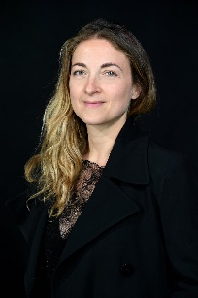
Virginie JULLIARD, professeure en sciences de l'information et de la communication au CELSA/Sorbonne Université. Ses travaux portent sur la production médiatique du genre, ainsi que sur les pratiques et la culture numériques. Elle a notamment étudié les nouvelles formes d'hommage aux ancêtres en ligne dans le contexte chinois. Elle est la directrice du Centre d'expérimentation en méthodes numériques pour les sciences humaines et sociales (CERES), unité de service de la Faculté des Lettres de Sorbonne Université. Elle est l'auteure de l'ouvrage De la presse à Internet, la parité en question, paru en 2012 chez Hermès Lavoisier.
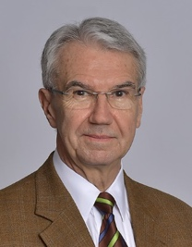
Jean-Pierre Michel, professeur honoraire de médecine de l’Université de Genève (1987), après avoir été agrégé de Médecine Interne en France (1977).
Il a été président de la Société européenne de Médecine Gériatrique (2011-13) et auteur du programme « Santé et Vieillissement » de l'Organisation Mondiale de la Santé (2015).
Il est membre titulaire de l'Académie de Médecine de France (2012) et membre étranger de l'Académie Royale de Médecine d'Espagne (2014).
Il est l’auteur du rapport "Transformer l'avenir du vieillissement" de la Fédération Européenne des Académies de Médecine (2019).
Par ailleurs, il faut signaler qu’il a reçu le « Chinese Foreign Friendship Award » (2002) et été nommé professeur honoraire du Beijing Hospital (CN) et de l’Université de Mac Gill (CA).
Il est l’auteur de plus de 510 publications internationales (Index H : 69 -Lecteurs > 130'000 - Citations : 29'000) et de nombreux livres de médecine gériatrique dont l’International Textbook of Geriatrics (1ère et 2ème édition - 2023) et de l’Oxford Textbook of Geriatric Medicine (2ème,
3ème et 4ème édition en préparation - 2024).
Philippe MONNERET, professeur de linguistique à la Faculté de Lettres de Sorbonne-Université. Il est directeur de l’UFR Langue française, président de l’Association des Sciences du langage, fondateur des Cahiers de Linguistique analogique, secrétaire général de la revue Le Français moderne, membre du comité de rédaction de la revue Signifiances. Il est aussi chargé de mission Chine pour la Faculté des Lettres de Sorbonne Université. De formation guillaumienne, il contribue à la diffusion de la psychomécanique du langage. Ses travaux récents explorent, dans une perspective cognitive, les contreparties linguistiques des processus analogiques, ce qui le conduit à s’intéresser notamment à la question du symbolisme phonétique et, plus largement, à contester le primat de l’arbitraire du signe dans l’analyse linguistique. Il a également travaillé pour le Ministère de l’Education nationale et a contribué à l’élaboration de la nouvelle terminologie grammaticale en usage dans les établissements scolaires français depuis la rentrée 2020.
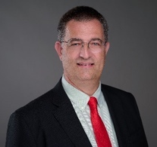 | Vincent MORINIAUX, maître de conférences en géographie à Sorbonne-Université et membre du laboratoire Médiations, Sciences des lieux, sciences des liens. Il a une formation en démographie historique et a collaboré à la revue de démographie Population et Avenir. Ses recherches actuelles portent sur l’alimentation.
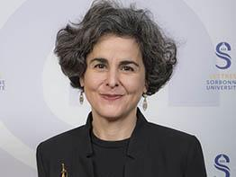
Béatrice PEREZ, ancienne pensionnaire de la Fondation Thiers, professeure des universités, spécialiste d’histoire et civilisation de l’Espagne moderne (XVIe-XVIIe siècle), discipline qu’elle enseigne au sein de l’UFR d’Études ibériques et latino-américaines depuis 2016. Elle est notamment l’auteure de Inquisition, Pouvoir, Société. La province de Séville et ses judéoconvers sous les Rois Catholiques (Prix de la recherche Alberto Benveniste 2008) et de Les marchands de Séville. Une société inquiète (XVe-XVIe siècle). Elle a été vice-doyenne des relations internationales de la faculté des Lettres sous la mandature du doyen Alain Tallon, et est responsable du master de bi-diplomation international « Mondes atlantiques » liant les équipes de recherche CLEA-CHECLA (Civilisation et histoire de l’Espagne classique) et le département d’histoire moderne de l’université de Séville.
Gérard SIARY, PR, IRIEC, Université Paul-Valéry Montpellier 3

Carole TALON-HUGON, professeure de philosophie à Sorbonne Université, membre honoraire de l’Institut Universitaire de France, membre de l’Académie des sciences et Lettres de Montpellier, présidente de la Société Française d’Esthétique, et directrice de publication de la Nouvelle Revue d’Esthétique.

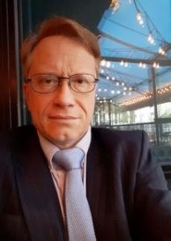
Thierry TIRBOIS, diplômé de droit (Faculté de Droit et de Sciences économiques de Nice), Agrégé de sciences sociales (Economie, Histoire, Sociologie), titulaire d’un 3ème cycle de Sociologie politique. Enseignant à Sciences-Po Paris (2000-2006), PRAG en sociologie à Sorbonne-Université (Lettres). Chercheur associé au Gemass-Cnrs.
Ses enseignements portent notamment sur l’histoire de la sociologie, les méthodes d’analyse, la sociologie politique et la sociologie du droit. Sa recherche porte sur la sociologie politique, la sociologie du droit et de la justice, notamment une sociologie historique de la réforme du code Pénal en France (1945-2000). Il publie régulièrement une chronique d’analyse sociale (socio-logics) dans la revue Pour l’Eco.
Dernier ouvrage : P. Demeulenaere et T. Tirbois (Dir), Perspectives de sociologie historique. Mélanges en l’honneur de Jean Baechler, Paris, Sorbonne-Université Presses, 2020.
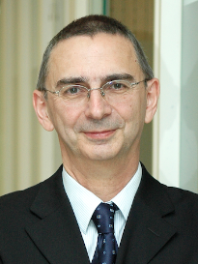
Jean-François VERGNAUD, Professeur émérite d'études chinoises à l'Université Paul-Valéry Montpellier III, membre de l'Institut de recherche Intersite en Études culturelles (IRIEC), représentant français de l'Institut franco-chinois de l'Université Renmin de Chine. Il se consacre à l'histoire des idées dans la Chine impériale et l'histoire de la coopération dans l'enseignement supérieur entre la Chine et l'étranger. Il est l'auteur de plusieurs ouvrages spécialisés, notamment La pensée de Gu Yanwu et La vie publique de Sima Guang. Il a également rédigé des manuels tels que l’Histoire de la Chine ancienne et impériale et Introduction à l'histoire de la pensée classique chinoise. Il a été attaché de coopération pour l'enseignement supérieur universitaire à l'ambassade de France en Chine, et il est chevalier dans l’Ordre National de la Légion d'honneur et des Palmes académiques.

EPS (Economic and Political Studies)期刊专题
The Changing Landscape of Population Ageing
in the Contemporary World

4月30日 星期二
8:30-9:00 Registration
9:00-9:10 Opening remarks

Professor Peng DU
Former Vice President of Renmin University of China, Editor-in-Chief of Economic and Political Studies, Renmin University of China

9:10-11:10 Presentations (15 minutes per speaker)
Chair: Iikka Korhonen, Head of Research, Bank of Finland Institute for Emerging Economies (BOFIT)

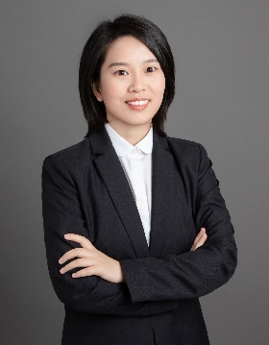
The X Generation in China’s Ageing Trend: The Potential and Prospects of the Silver Economy
Xuehui Wang, Associate Professor, School of Social Development and Public Policy, Fudan University

Population Ageing, Workforce, and Economic Growth – Some Comparisons between Finland and China
Riikka Nuutilainen, Senior Economist, Bank of Finland Institute for Emerging Economies (BOFIT)

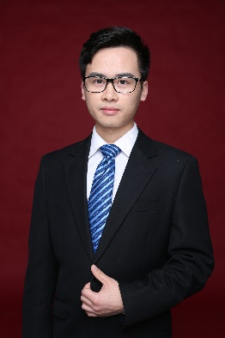

Living Arrangements and Happiness of the Elderly in Rural China
Wenjie Zhang, Doctoral Researcher, School of Labor and Human Resources, Renmin University of China

Age at Migration and Social Integration of Older Migrants: Evidence from Internal Migrant Population in China
Dan Tang, Professor, Center for Population and Development, and Institute of Gerontology, Renmin University of China

Demographic Trends in Russia and Its Long-run Growth
Iikka Korhonen, Head of Research, Bank of Finland Institute for Emerging Economies (BOFIT)

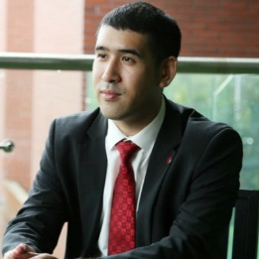
Old Money, New Challenges: The Impact of Ageing Populations
on European Monetary Policy
Alain-James Palisse, Doctoral Researcher, School of Business, Renmin University of China, and IRIEC, Université Montpellier 3; Head of the Operations Affairs for the French Side of Sino-French Institute of Renmin University of China

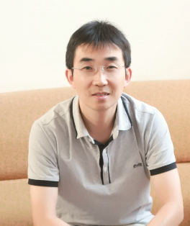
The Impact of Population Policy Adjustments on Residents’ Consumption Behavior: An Empirical Investigation Using Bank Card Data
Haiqiang Chen, Professor, Wang Yanan Institute for Studies in Economics, and School of Economics, Xiamen University

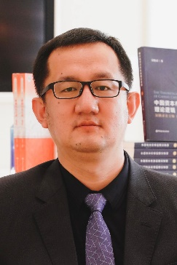
The Impact of Population Ageing on the Development of Digital Finance: Hindering or Facilitating?
Zhigang Qiu, Professor, School of Finance, Renmin University of China

11:10-11:25 Break
11:25-12:00 Discussions
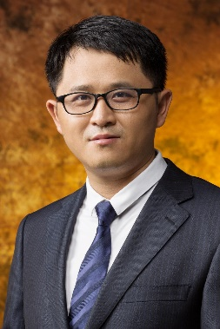

Chair: Qing He, Professor, School of Finance, and Executive Editor of Economic and Political Studies, Renmin University of China

